Информация о поиске правообладателей жилого дома, расположенного в дер. Слобода Туринского сельсовета, ул. Старослободская, д. 52

Районной комиссией по обследованию состояния жилых домов, согласно Указу Президента Республики Беларусь № 116 от 24 марта 2021 года «Об отчуждении жилых домов в сельской местности и совершенствовании работы с пустующими жилыми домами», проведен визуальный осмотр и составлен акт осмотра о соответствии жилого дома, расположенного на территории Туринского сельсовета Пуховичского района Минской области, критериям пустующих.
Всем заинтересованным лицам (правообладателям) в течении двух месяцев с момента опубликования сведений о пустующем жилом доме, подлежащем включению в Единый реестр пустующих домов, необходимо письменно уведомить Туринский сельский исполнительный комитет о намерении использовать пустующий дом по назначению по адресу: 222836 Республика Беларусь, Минская область, Пуховичский район, агрогородок Турин, ул. Центральная, дом 49Б, turinselisp@pukhovichi.gov.by. Телефон председателя Туринского сельисполкома –801713-98635, 8029 750 32 49, управляющего делами – 801713-43296
В случае непоступления уведомления в течение двух месяцев нижеуказанный дом будет признан пустующим и внесен в Единый реестр пустующих домов. В последующем Туринский сельский исполнительный комитет обратиться в суд Пуховичского района с иском о признании данного дома бесхозяйным и передаче его в ведение Туринского сельского Совета.
Сведения о жилом доме
Место нахождения жилого дома | дер.Слобода, ул.Старослободская, д.52  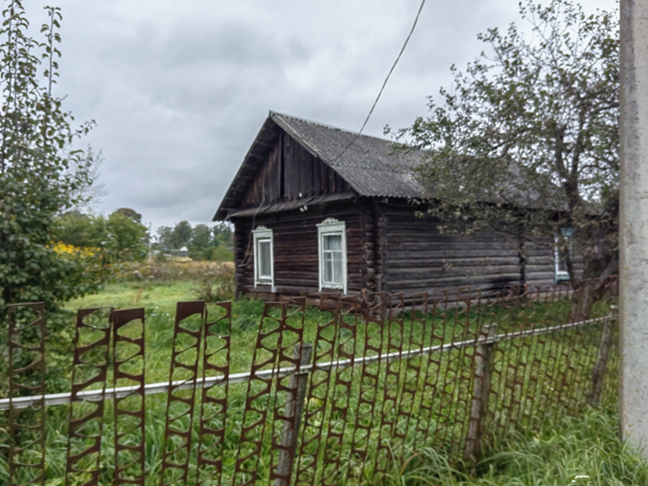
Лицо, которому этот дом принадлежит на праве собственности, хозяйственного ведения или оперативного управления | Дудко Леонид Владимирович (доля в праве – 1/5), Комель Мария Ивановна (доля в праве – 1/5),  Тевловская Валентина Ивановна (доля в праве – 1/5),  умерла 28.05.2003;  Ивашко Иван Иванович ((доля в праве – 1/5), умер 19.05.2015;  Ивашко Александр Иванович (доля в праве – 1/5).
Перечень лиц, имеющих право владения и пользования домом
Срок непроживания в жилом доме собственника, иных лиц, имеющих право владения и пользования | Более 3-х лет
Сведения об уплате налога на недвижимость, земельного налога, внесения платы за жилищно-коммунальные услуги (ЖКУ), возмещения расходов за электроэнергию, выполнении требования законодательства об обязательном страховании строений | На налоговом учете числятся:  Дудко Леонид Владимирович (исчисленные и предъявленные налоги за 2021-2023 г.г. уплачены в полном объеме);  Тевловская Валентина Ивановна (имущественные налоги не исчислялись и к уплате не предъявлялись в связи со смертью);  Комель Мария Ивановна (освобождается от уплаты земельного налога и налога на недвижимость);  Ивашко Иван Иванович (имущественные налоги не исчислялись и к уплате не предъявлялись в связи со смертью);  Лицевой счет № 119-122 оформлен на Комель Марию Ивановну от 06.06.2008;  страхование не производилось за последние три года
Размеры дома | 6х9
Дата ввода в эксплуатацию дома (при наличии сведений), материал стен, этажность, подземная этажность | Сведения отсутствуют,  бревенчатый, одноэтажный, подземная этажность отсутствует.
Составные части и принадлежности дома, в т.ч. хозяйственные и иные постройки, и степень из износа | Сарай частично разрушен.  90%
Сведения о нахождении дома в аварийном состоянии или угрозе его обвала | Сведения отсутствуют
Сведения о земельном участке (площадь, вид права, наличие ограничений (обременений) прав на него | 0,25 га  право пользования: ПНВ  сведений об ограничении прав нет

